Les formats de boîtes les plus courantes en RHD

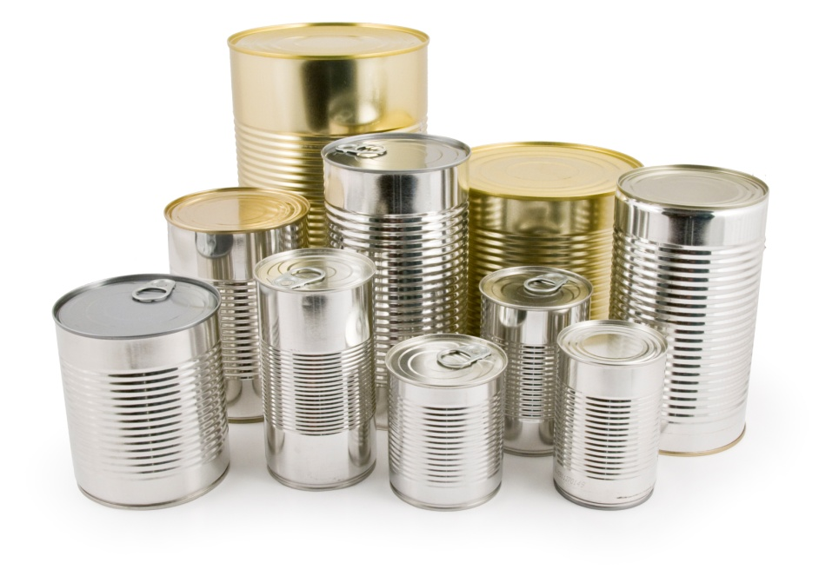
Les références spécifiques RHD sont les suivantes
5/1 et le 3/1
Un peu de 2/1
Le 4/4 est commun à la RHD et à la GMS

